TRƯỜNG ĐẠI HỌC SƯ PHẠM TPHCM ĐỀ THI HỌC KÌ I – NĂM HỌC 2016 - 2017
TRƯỜNG TRUNG HỌC THỰC HÀNH Ngày: 14 – 12 - 2016
ĐỀ CHÍNH THỨC Môn: Vật Lý - Lớp 10; Thời gian: 45 phút

Câu 1: (2,0 điểm)
1. Nêu điều kiện xuất hiện và đặc điểm của lực ma sát trượt.
2. Trong môn thể dục dụng cụ, vận động viên trước khi thực hiện bài thi thường xoa vào lòng bàn tay một lớp bột. Em hãy giải thích ý nghĩa của việc làm trên.
Câu 2: (2,0 điểm)
1. Phát biểu và viết biểu thức định luật Hooke về lực đàn hồi của lò xo.
2. Những chiếc búa cán gỗ sau một thời gian sử dụng thường bị “lỏng cán” dẫn đến giảm hiệu quả công việc. Lúc này, để búa chắc chắn trở lại người thợ thường làm gì? Tại sao?
Câu 3: (1,0 điểm)
Lực hấp dẫn giữa Mặt Trời và các hành tinh chính là nguyên nhân giữ cho các hành tinh chuyển động tròn xung quanh Mặt Trời. Mặt Trời và Trái Đất có khối lượng lần lượt là 1,989.10³⁰kg và 6.10²⁴kg. Chúng ở cách nhau 149,6 triệu km. Tính lực hút giữa chúng.
Câu 4: (1,0 điểm)
Trong trận Điện Biên Phủ, một khẩu pháo được ngụy trang để trên đỉnh một ngọn đồi cao 50m. Pháo bắn đạn theo phương ngang với vận tốc đầu 450m/s. Hãy tính tầm xa của đạn pháo. Lấy g=10m/s².

Trang1/2

Câu 5: (1,5 điểm)
Bình tháo lò xo của viết bi Thiên Long (mã TL-027), dùng thước đo thấy lò xo dài 3,2cm. Bình móc một đầu lò xo cố định, một đầu lò xo gắn vào lực kế kéo một lực 2N thì thấy lò xo dài 3,9cm.
1. Hãy tính độ cứng của lò xo này. Biết sau khi ngưng kéo, lò xo trở về chiều dài ban đầu.
2. Khi gắn lò xo trở lại bút và ấn đầu bút xuống để viết. Bình đo thấy lò xo dài 2,1cm. Tính lực đẩy của lò xo tác dụng lên ống mực trong bút.
Câu 6: (2,5 điểm) (Dành riêng cho HS lớp chuyên Văn, chuyên Anh).
Một vận động viên trượt tuyết nặng 60kg bắt đầu trượt trên một mặt phẳng ngang dưới tác dụng của lực phát động là 150N. Hệ số ma sát giữa vận động viên và mặt tuyết trong suốt quá trình trượt là 0,1. Lấy g = 10m/s².
1. Vận động viên trượt được 75m thì bắt đầu xuống dốc. Tính vận tốc của vận động viên tại đỉnh dốc.
2. Tại đỉnh dốc, vận động viên ngừng tác dụng lực, trượt xuống một con dốc dài 100m, nghiêng một góc 30⁰ so với phương ngang. Tính vận tốc của vận động viên tại vị trí cách chân dốc 10m.
Câu 7: (2,5 điểm) (Dành riêng cho HS lớp 10.1; 10.2; 10.3; 10.4; 10.5, chuyên Toán)
R_{x}
R₂
R₃
R₁
R_{x}
R₂
R₃
Một máng trượt thẳng trong công viên nước có chiều cao 15m, dài 30m. Hệ số ma sát khi trượt là 0,2. Lấy g = 10m/s².
1. Một người trượt không vận tốc đầu từ đỉnh máng. Tính vận tốc của người ở chân máng.
2. Dưới chân máng có một đoạn ngang dài 15m. Hệ số ma sát trên máng ngang là 0,8. Tính quãng đường người đó trượt được trên máng ngang.
3. Để người đó dừng lại ngay cuối đoạn ngang thì trên đỉnh máng trượt người đó phải đẩy tạo vận tốc đầu v₀. Tính vận tốc đầu này.
Hết
Trang2/2

ĐÁP ÁN ĐỀ THI HKI LỚP 10 (14/12/2016)– ĐỀ CHÍNH THỨC
 | 1) Lực ma sát trượt:  + Điều kiện xuất hiện.- + Hướng.--+ Độ lớn.  2) Vận động viên làm như vậy nhằm thay đổi tình trạng của bề mặt tiếp xúc giữa bàn tay với dụng cụ, từ đó tăng hệ số ma sát nên tăng lực ma sát. Do đó, vận động viên sẽ thực hiện động tác được chính xác và hoàn hảo hơn. | 1.5  0.5
2 | 1. + Trong giới hạn đàn hồi.  + Độ lớn của lực đàn hồi lò xo tỉ lệ với độ biến dạng.  + Biểu thức | 0.25  0.5  0.5
2 | 2. Do xe quá tại gây áp lực lớn lên mặt đường làm mặt đường cong xuống.  Độ cong này vượt quá giới hạn đàn hồi của mặt đường nên khi xe đi qua mặt đường không phẳng lại được như ban đầu. | 0.25  0.5
3 | 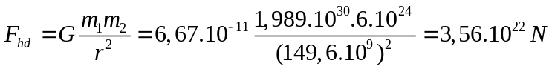 | 1.0
4 | 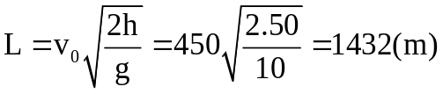 | 1
5 | Khi lò xo cân bằng: 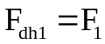 | 0.25  0.5  0.25  0. 5
6 | 1. HÌnh vẽ  + Áp dụng định luật II Newton cho xe trên đường ngang: 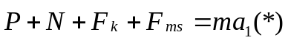  Ox :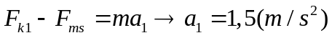  + Vận tốc của vận động viên tại đỉnh dốc: 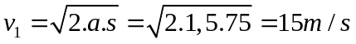 | 0.25  0.25  0.5  0.25
6 | 2.+ Áp dụng định luật II Newton cho xe trên dốc: 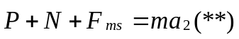  chiếu Ox: 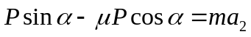  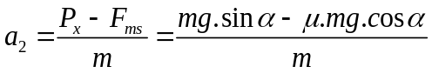 EMBED Equation.DSMT4  Vận tốc tại chân dốc: s= 100-10=90m | 0.25  0.25  0.25  0.25  0.25
7 | 1.Hình vẽ  + Áp dụng định luật II Newton cho xe trên dốc: 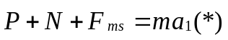  chiếuOx:  Vận tốc cuối máng nghiêng: 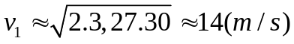 | 0.25  0.25  0.25  0.25  0.25
7 | 2.+ 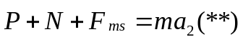Ox:  Quãng đường ngang ch/đ đến khi dừng : 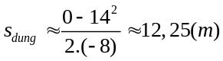 | 0.25  0.25  0.25
 | 3. 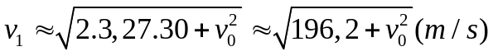  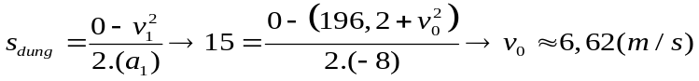 | 0.25  0.25

